# Meetrapport ImageShell Grayscale Quality

## Namen en datum

Nico van Bentum, Gianluca Piccardo 28-02-2019

## Doel

Ons doel is om verschillende grayscale algoritmes te implementeren en kijken welke het beste resultaat produceert.

## Hypothese

Het door ons gekozen algoritme voor StepToIntensity produceert de beste/mooiste grayscale afbeeldingen.

## Werkwijze

We gaan verschillende grayscale algoritmes coderen in de stepToIntensity functie, hierbij geven we telkens een code snippet en het resultaat als afbeelding hier onder.Welke algoritmes we hebben onderzocht en gekozen is terug te vinden in het implementatieplan.

## Resultaten

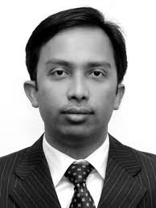Lightness: Average:  
  
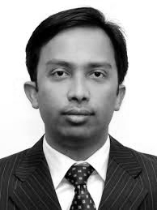  
  
  
  
  
Luminosity:  
  
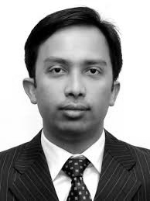

## Verwerking

Lightness:  
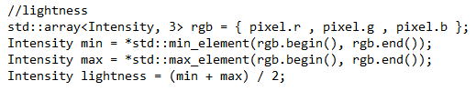  
  
Average:  
  
  
Luminosity:  
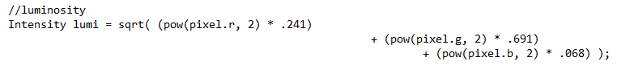

## Conclusie

Het Luminosity algoritme lijkt als beste uit de verf te komen, het heeft net wat meer contrast dan Average. Lightness is zoals verwacht “flat” en mist contrast en detail. De verschillen zijn heel minimaal, wij raden af lang naar de afbeeldingen hierboven te staren. Wij zijn in windows photo viewer back-en-forth door de afbeeldingen gegaan, zo is het makkelijker veranderingen te spotten.

## Evaluatie

De drie algoritmes hebben theoretische verschillen, waarbij Luminosity het beste van de drie lijkt. Echter verschillen de resultaten per afbeelding, en bij deze specifieke afbeelding liggen ze heel dicht bij elkaar.   
Ook is ons niet duidelijk waarom de applicatie met het Lightness algoritme vastliep bij bepaalde facial recognition stappen, de afbeelding lijkt prima.